Więcej funkcji na użytek branży sterowania procesami
System APROL R4.2 od B&R na targach ACHEMA we Frankfurcie
Na targach ACHEMA B&R zaprezentuje wersję R4.2 swojego systemu sterowania procesami APROL. Wśród innych atrakcji stoiska A63 w hali 11.1 należy wymienić Edge Controller do komunikacji w chmurze oraz system transportu ACOPOStrak.
APROL R4.2 oferuje liczne nowe funkcje oprogramowania, w tym ulepszoną komunikację w chmurze za pośrednictwem OPC UA i MQTT. Wprowadza również nowe możliwości optymalizacji wydajności instalacji i procesów, takie jak monitorowanie wydajności zasobów, dodatkowe opcje monitorowania stanu, monitorowanie wydajności sterowania, zintegrowane rozwiązanie do analizy biznesowej oraz zoptymalizowane zarządzanie alarmami.
Edge Controller
Edge Controller B&R umożliwia pobieranie, wstępną obróbkę oraz wysyłanie danych do chmury. Wydajny komputer przemysłowy może być wykorzystywany do analizy dużych zbiorów danych, a nawet nauczania maszynowego, równocześnie pełniąc rolę kontrolera przemysłowego.
Targi ACHEMA są dla B&R również okazją do zademonstrowania, w jaki sposób inteligentny system transportu ACOPOStrak umożliwia opłacalną indywidualizację produkcji masowej nawet na poziomie partii jednostkowych. W pełni elektroniczne elementy przekierowujące systemu umożliwiają dzielenie i łączenie strumieni przepływu produktów przy zachowaniu pełnej prędkości.

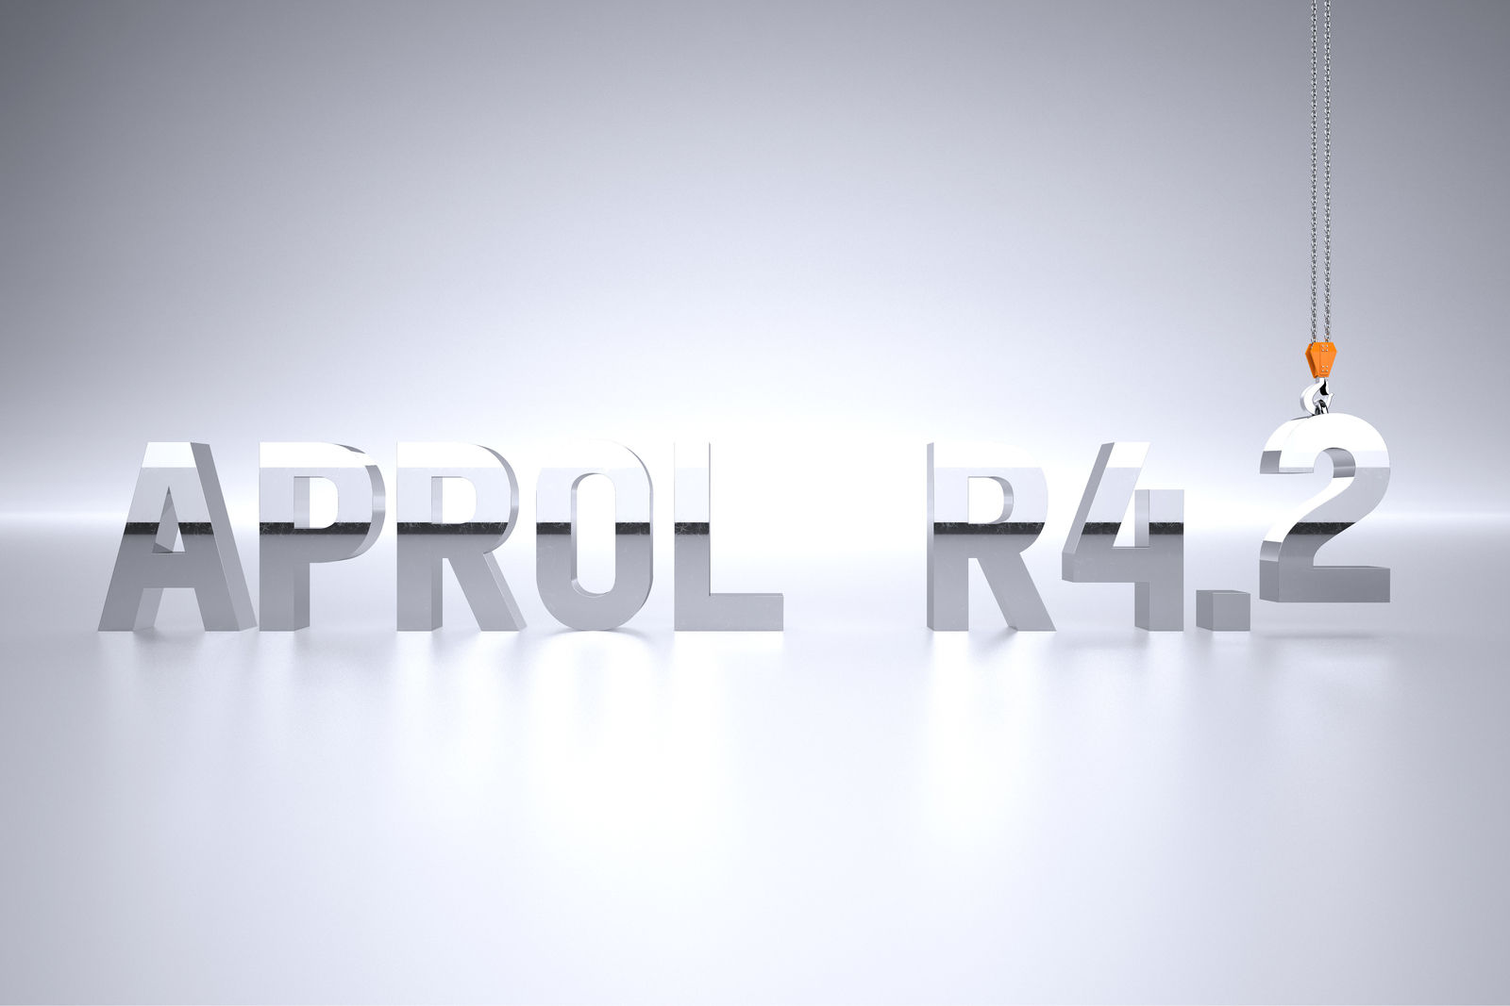
APROL R 4.2 oferuje wiele nowych funkcji oprogramowania, w tym ulepszoną komunikację w chmurze z zastosowaniem OPC UA i MQTT oraz nowe możliwości optymalizacji wydajności instalacji i procesów.

O firmie B&R
B&R to innowacyjna firma z branży automatyzacji z siedzibą w Austrii i przedstawicielstwami na całym świecie. Od 6 lipca 2017 B&R stała się jednostką biznesową Grupy ABB. Jako globalny lider w automatyce przemysłowej, B&R łączy najnowocześniejsze technologie z kunsztem inżynieryjnym, oferując klientom z praktycznie każdej branży kompleksowe rozwiązania z zakresu automatyki maszyn i automatyki zakładowej, sterowania napędami, interfejsów HMI oraz zintegrowanej technologii bezpieczeństwa. Dzięki standardom komunikacji przemysłowej IoT, takim jak OPC UA, POWERLINK i openSAFETY, a także z wydajnym środowiskiem programistycznym Automation Studio, B&R nieustannie przedefiniowuje przyszłość technologii automatyzacji. Duch innowacyjności, który prowadzi B&R na szczyt przemysłowej automatyzacji, jest wzmacniany zamiłowaniem do upraszczania procesów i wyprzedzania oczekiwań klientów.
Aby uzyskać więcej informacji odwiedź stronę www.br-automation.com

